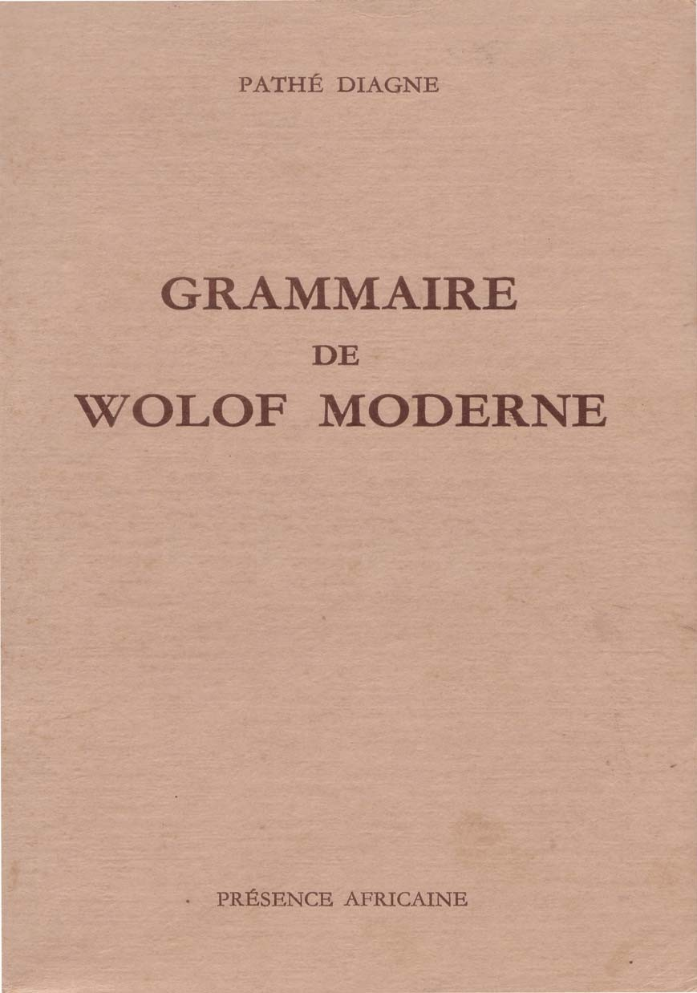

PATHÉ DIAGNE

# **GRAMMAIRE**

**DE**

# **WOLOF MODERNE**

PRÉSENCE AFRICAINE

**GRAMMAIRE**

**DE WOLOF MODERNE**